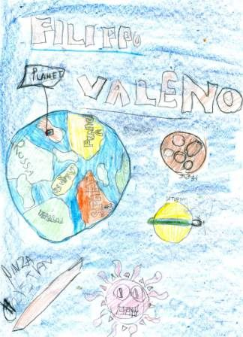

Oggi 11 febbraio 2011 mi hanno buttato nell’ Arno per un pelo stavo candendo su un sasso, meno male che la corrente mi ha portato in un'unica direzione.
La corrente mi portava a Pontassieve , Firenze.
Poi la corrente mi ha portato al mare e poi sono andato in Turchia, Russia Romania, Albania, Sicilia, Isola d’ Elba .Quando sono andato in Marocco, sono uscito nell’Oceano Atlantico e non sapevo se tornare in America. L’acqua era fredda, così quando ho incrociato la corrente del Golfo, mi sono fatto trasportare in Gran Britannia. Ho fatto un giro lunghissimo ma alla fine sono tornato nel Mediterraneo.
Sono andato a Barcellona a salutare altri Planet che passavano lì l’inverno.
Poi sono arrivato in Sicilia a vedere il vulcano che buttava fuoco.
Siccome avevo voglia di cioccolata sono salito fino in Svizzera (non chiedetemi come: fu un viaggio incredibile!) a vedere il Monte Bianco.
Ero tutto infreddolito, sicché sono andato in Francia, sulla spiaggia a prendere il sole. Quando poi sono arrivato in Portogallo ho mangiato un bel gelato alla fragola. Mi sono fermato in un’isola deserta a cercare gli ossi di dinosauro e a bere un succo di cocco.
Con tutto questo viaggiare mi era venuta una gran sete!

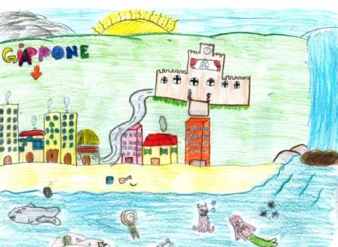

Venerdì 11 febbraio siamo andati all’ Arno vicino alla Formica , per buttare
Il Planet. La maestra Giovanna portava i due striscioni che noi bambini si
era fatto in due lingue: uno in italiano e inglese. Le maestre ci hanno da-
to gli striscioni in mano, mentre le maestre ci facevano le foto insieme alla
Ginevra B. Dopo li hanno dati anche alla 3^ B.
Le maestre ci hanno levato gli striscioni. Noi bambini siamo andati
tutti insieme alla riva del fiume: per poco non si cadeva tutti
dentro!
La maestra Giovanna ha lanciato il Planet mentre noi si contava
fino a 3, quando noi si era finito di contare il Planet è ritornato da
noi perché ci voleva bene e si era affezionato a noi .
Ma la maestra Monica lo ha rilanciato e alla fine non è
Tornato, ma è andato per la sua strada mentre alcuni bambini erano
tristi e altri erano contenti pensando che il planet fosse contento di
andare da altre parti . Mentre si stava ritornando a scuola , il planet si è
visto mentre andava vicino a una cascata. A noi bambine ci piacerebbe che il
Planet andasse in Francia, magari a Parigi, in Marocco, nell’oceano Atlantico.
Noi bambine speriamo che il Planet non sbatta contro uno scoglio o contro un
iceberg. Ci dispiacerebbe che cadesse nella sabbia e nessuno lo trovasse.
Se io fossi il Planet vorrei incontrare nuovi amici. Sofia
Se io fossi il Planet vorrei che mi ritrovassero. Angelica
Se io fossi il Planet vorrei tornare indietro, farmi rilanciare dalla maestra Monica. Benedetta

(Sofia, Angelica, Monica – 3^ A)

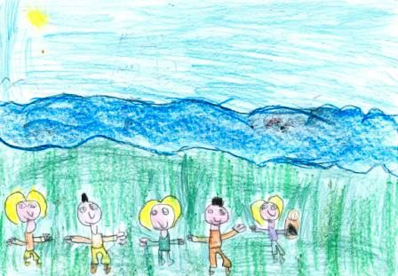

Questa mattina alle ore 9 siamo andati a buttare il planet nell’Arno.
La maestra Giovanna l’ha buttato nell’Arno, ma è ritornato da noi. Le maestre l’hanno ripreso con un bastone, la maestra Monica l’ha rilanciato nel fiume si è allontanato.
Quando è arrivato a Firenze aveva fame è andato da Mc Donald’s e ha mangiato le patate fritte. Al ristorante si è innamorato di una signora bella e magra che si chiamava Lucy.
Poi ha ricominciato il viaggio fino a Napoli dai cugini di Alessandro: l’hanno preso e hanno letto il messaggio. Hanno chiamato Alessandro e il planet è tornato a Rignano.

(Andrea F., Alessandro C. – 3^ B)

